COFRADIA CANARIA GASTRONOMICA EL MANTEL

Actos conmemorativos del 25 Aniversario.

-Programa de Actos.

1-Recepción y entrega de documentación (Real Club Náutico de Tenerife).

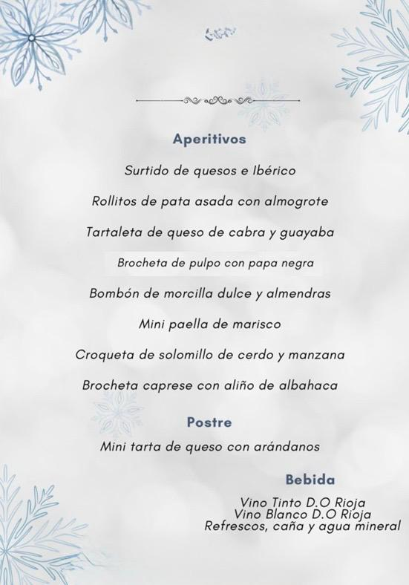
Hemos programado la recepción y entrega de documentación el viernes 8 de mayo de 2026 a las 19.00 horas, cuando está previsto ofrecer a los invitados un coctel para presentarnos y estrechar lazos en este primer encuentro. La documentación a entregar a componen el diploma acreditativo de asistencia, así como el colgante con la identificación y los tíquets necesarios para asistir a los diferentes eventos. Está previsto que dicho coctel se amenice con música en directo.

2-Misa conmemorativa a los fallecidos de la Cofradía.

El día 9 de mayo, sábado, a las 11.00 AM está reservada la Iglesia de San Francisco de nuestra capital para la celebración del acto religioso en homenaje a los cofrades fallecidos desde la fundación de la cofradía (16 en total). Dicho acto será celebrado por el Padre Miguel Ángel Navarro, párroco de dicha iglesia y miembro de nuestra cofradía. Se invitará a todos los inscritos, aunque con asistencia opcional al ser un acto religioso.

3-Acto Oficial 25 Aniversario (Círculo de Amistad XII ENERO).

El Acto principal de conmemoración del 25 aniversario de la Cofradía está programado el sábado 9 de mayo a las 12:30 en el teatro del Círculo de Amistad XII ENERO de nuestra capital. En dicho acto agradeceremos la asistencia a todas las cofradías invitadas y a las autoridades presentes que acompañarán en la presentación, y haremos un recorrido audiovisual por la historia de nuestra Cofradía Canaria Gastronómica El Mantel, nombrando a los nuevos cofrades, ensalzando nuestros productos enogastronómicos y terminando el acto entregando un detalle a cada cofradía (placa/metopa/figura) con la inscripción correspondiente.

4-Pasacalles de las Cofradías.

Es tradición que todas las cofradías realicemos un pasacalles en la ciudad que nos acoge. En esta ocasión se ha programado tras terminar el acto oficial en el Círculo de Amistad XII ENERO del sábado día 9 de mayo(en torno a las 13:00) con salida desde su entrada principal y encabezado por una banda de música representativa si es posible y que dicho pasacalle realice el recorrido desde el Círculo de Amistad XII ENERO hasta el Real Casino de Tenerife, desfilando por calles peatonales en la medida de los posible para transmitir nuestra tradición a los viandantes.

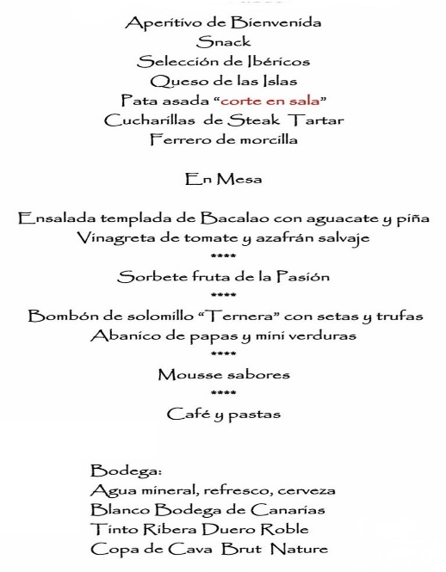
5-Almuerzo conmemorativo.

Una vez termine el pasacalles en el Real Casino de Tenerife el mismo sábado 9 de mayo (estimamos que en torno a las 13.45) accederemos al mismo por su entrada principal en la Plaza de la Candelaria y nos dispondremos a compartir mesa y mantel con el resto de las cofradías en el Salón Noble de la entidad. En los postres llevaremos a cabo un sorteo de muestras gastronómicas canarias representativas entre los asistentes. Tras el almuerzo los asistentes podrán disfrutar de actuaciones musicales previstas en el propio Casino.

“SIC VIVERE MELIUS EST NON MORI”

“PARA VIVIR ASÍ MEJOR NO MORIRSE”

MAS INFORMACIÓN EN : https://www.cofradiaelmantel.es/programa-capitulo-xxv-aniversario

